РЕПУБЛИКА БЪЛГАРИЯ

Министерство на земеделието и храните

Областна дирекция „Земеделие“ – гр.Пазарджик

ЗАПОВЕД
№ РД-07-98/04.08.2023 г.
Гр. Пазарджик

На основание чл.37в, ал.1 от ЗСПЗЗ, във връзка с чл. 72б, ал. 1, изр. второ от ППЗСПЗЗ и чл.3, ал.3, т.1 от Устройствения правилник на Областните дирекции „Земеделие”,

З А П О В Я Д В А М:

НАЗНАЧАВАМ комисия, която да ръководи сключването на споразумения за ползване на земеделски земи в землището на с. Смилец, община Стрелча, за стопанската 2023-2024 г., в състав:

Председател: Цветана Симеонова - началник на ОСЗ Панагюрище;
и членове:
- Илия Илиев – главен експерт в ОСЗ Панагюрище;
- Лушка Генчева – главен специалист в ОСЗ Панагюрище;
- д-р Цветанка Хугасян – главен експерт ОД „Земеделие” гр. Пазарджик;
- Мариана Стоилова – кметски наместник на с. Смилец или оправомощено длъжностно лице;
- Представител на СГКК гр. Пазарджик.

Председателят на комисията да организира работата й в съответствие с разписаните в ЗСПЗЗ и ППЗСПЗЗ правила.
Копие от настоящата заповед да се сведе до знанието на съответните длъжностни лица за сведение и изпълнение.
На основание чл. 72б, ал. 1 от ППЗСПЗЗ, заповедта да се обяви в сградата на кметство с. Смилец и в сградата на общинска служба по земеделие гр. Панагюрище, офис Стрелча и да се публикува на интернет страниците на община Стрелча и на Областна дирекция "Земеделие" гр. Пазарджик.

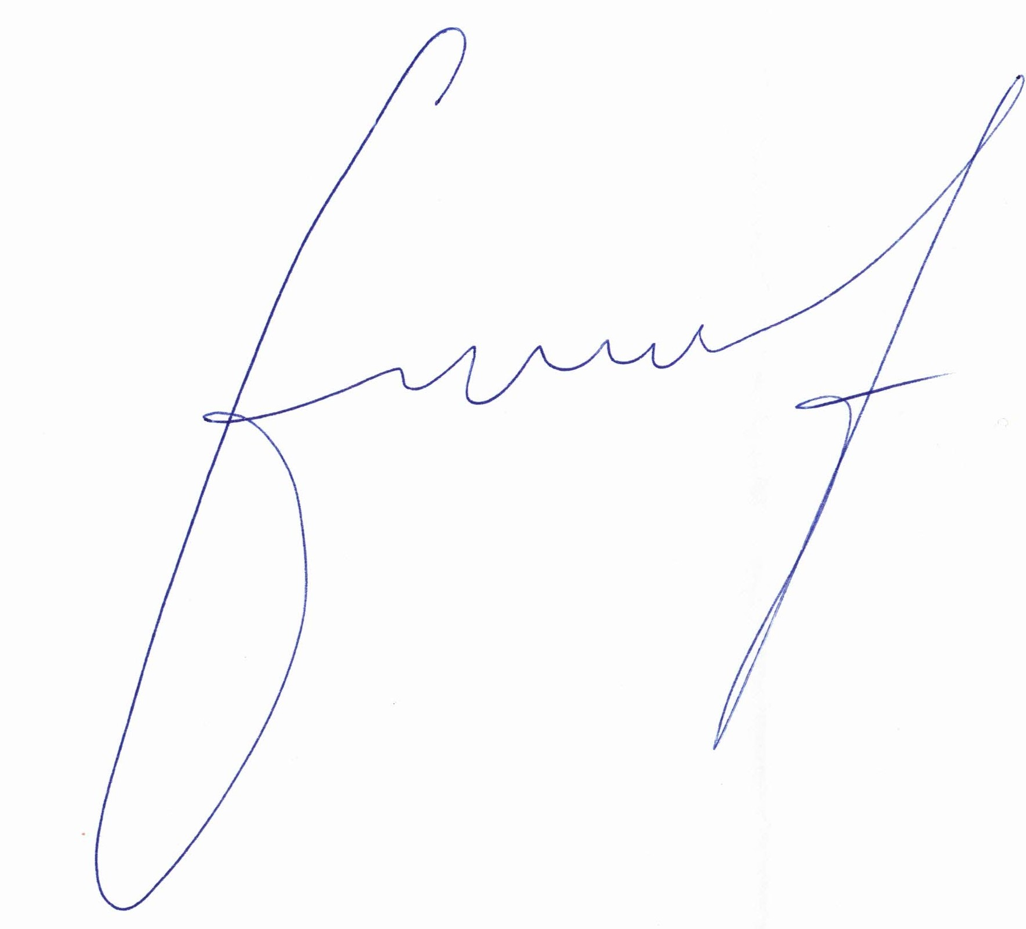
Милена Емилова Вълчинова (Директор)
04.08.2023г. 15:47ч.
ОДЗ-Пазарджик
Електронният подпис се намира в отделен файл с название signature.txt.p7s

